**Písomná previerka z biológie pre 6. ročník z témy „List“**

Meno a priezvisko: ..............................................................................................................................................

1. Čo je list? .................................................................................................................................................
2. Popíš vonkajšiu stavbu listu:

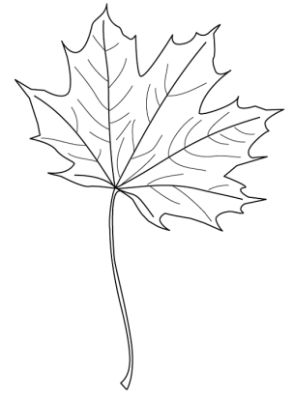 ............................................................

.............................................................

.........................................................................

3. Podľa typu listovej čepele rozoznávame listy: a/ ......................................................................

b/ ......................................................................

4. Vymenuj 3 ľubovoľné typy okrajov listov: a/ ...................................................................................

b/ ....................................................................................

c/ ....................................................................................

5. Pod jednotlivé obrázky listov dopíš typ postavenia listov na stonke:

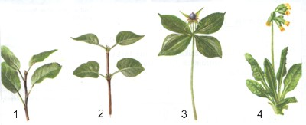

...................................... ..................................... ................................. ....................................

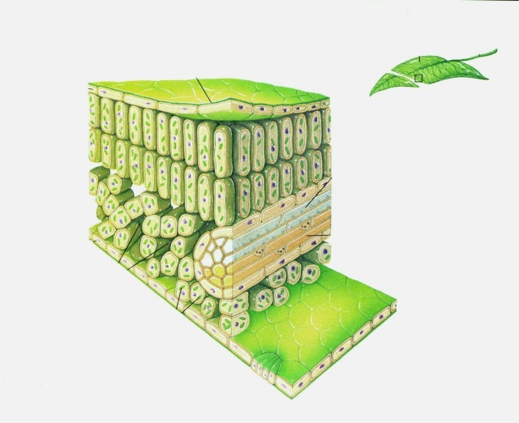6. Popíš jednotlivé časti vnútornej stavby listu:

..........................................................................

........................................................................

.........................................................................

.........................................................................

7. Na ktoré 2 typy delíme cievne zväzky rastliny? a/ ..............................................................

b/ ..............................................................

8. Porozmýšľaj, či dané tvrdenie je správne. Zakrúžkuj *pravda* (P) alebo *nepravda (N)*.

1. Cievnymi zväzkami prúdia z koreňa do čepele listu organické látky. P - N
2. Prieduchy sa nachádzajú na vrchnej strane listu. P - N
3. Prieduchy vymieňajú vzduch a vyparujú nadbytočnú vodu z listu. P - N
4. V liste prebieha fotosyntéza. P - N

9. Doplň do vety správne slová, aby veta bola správna a pravdivá:

*Pôsobením ........................................................................... sa anorganické látky, ktorými sú oxid uhličitý a ..................................................... menia na organickú látku cukor, pričom sa do ovzdušia uvoľňuje........................................................ .*

10. Roztrieď listy na jednoduché a zložené.





 